Desarrollo y despliegue de un modelo analítico para la asignación de seguros agrícolas indexados de café en Boyacá.

Camilo Andrés Flórez, Diego Dayán Niño, Miguel Mateo Sandoval

Grupo 23- DSA
Docente: Juan Fernando Pérez
Fecha: 25 de Noviembre 2025

Resumen
La caficultura es uno de los pilares económicos y sociales de Colombia. Boyacá, aunque no es el principal productor nacional, presenta una actividad cafetera estratégica para pequeños y medianos productores. Sin embargo, la variabilidad climática —cambios abruptos en precipitación, humedad, temperatura y radiación— afecta directamente la floración, el crecimiento y la productividad del cultivo.

Ante este escenario, los seguros agrícolas indexados representan una alternativa moderna y transparente. Estos seguros activan pagos automáticamente cuando un indicador medible (NDVI, precipitación, temperatura, etc.) supera un umbral crítico. Para diseñarlos adecuadamente, se requiere un modelo que relacione las condiciones climáticas y satelitales con el rendimiento mensual del café.

Este proyecto desarrolla ese modelo base, crea un tablero interactivo para explorarlo y despliega la solución completa en la nube como un prototipo funcional.

Pregunta de negocio.
¿Es posible estimar el riesgo climático y el rendimiento esperado del café en Boyacá utilizando datos climáticos, satelitales y de productividad, para apoyar el diseño de seguros indexados?

Alcance.
La información base está limitada para la región de Boyacá entre 2012 y 2019, dada limitación en información de índices de rendimiento que enmarca en ese período. El modelo queda empaquetado y conectado a un dashboard con métricas y una sección para hacer predicciones interactivas.

Información base
Los datos seleccionados garantizan cobertura temporal (2012-2019), espacial (departamental y municipal) y temática suficiente para modelar la relación entre clima – vegetación – rendimiento con una granularidad mensual.

Variable | Descripción | Fuente
Precipitación | Suma de precipitaciones acumuladas en mm | IDEAM
Temperatura máxima | Valores máximos de temperatura en °C | NASA POWER
Temperatura mínima | Valores mínimos de temperatura en °C | NASA POWER
Humedad relativa | Promedio de humedad en % | NASA POWER
NDVI (Normalized Difference Vegetation Index) | Estimación de la biomasa y vigor de la vegetación. [-1,1] | GOOGLE EARTH ENGINE
Rendimiento productivo | Valor promedio de producción por área cultivada en t/ha | FNC

* IDEAM. Instituto de hidrología, meteorología y estudios ambientales
* NASA. National Aeronautics and Space Administration
* FNC. Fondo Nacional de Cafeteros
* EVA. Evaluación Agropecuaria Municipal

Cambios

Variables climáticas reales.
- En la Entrega 2, las variables climáticas (temperaturas, precipitación y humedad) se habían simulado con distribuciones normales “razonables” para poder avanzar con el prototipo.
- En esta entrega, se reemplazaron esas simulaciones por datos reales provenientes de NASA POWER y de archivos de precipitación construidos a partir de fuentes oficiales (IDEAM).
- Se implementó un notebook exclusivo de limpieza climática (ETL_Temp_HR) y precipitación (ETL_Precipitacion), donde:
  - Se descargan y procesan los archivos originales (formato mensual).
  - Se corrigen encabezados y estructuras particulares de NASA POWER.
  - Se construye una serie mensual continua 2012–2019 para Boyacá con: TempMax, TempMin, HumedadRelativa y Precipitación.

Rendimientos: de reparto artificial a serie mensual observada
- En la Entrega 2 no se contaba con rendimientos mensuales directos; solo con valores anuales departamentales.
- Para poder entrenar un modelo mensual, se había construido una proyección estacional sintética:
  - Se definió un patrón mensual (vector de 12 pesos que suman 1).
  - Cada rendimiento anual se repartió entre los 12 meses usando ese patrón.
- En esta entrega se sustituyó ese enfoque por datos observados y compilados en el archivo
“Producción y Rendimiento Mensual en Boyacá_12-19.xlsx”:
  - Se usan directamente los rendimientos mensuales reales (t/ha) para 2012–2019.
  - Se hace una limpieza básica (tipos numéricos, fechas, ausencia de duplicados).
- Esto significa que el target del modelo ahora es una serie mensual real, no una interpolación, lo que mejora la interpretación de resultados y la validez del modelo para soportar decisiones de seguro indexado.

Reentrenamiento con datos reales
- Todos los modelos se reentrenaron con el nuevo dataset:
  - Ya no se usan valores simulados de clima.
  - Se corrigen posibles sesgos de las simulaciones anteriores.
- Esto hace que las métricas actuales reflejen mucho mejor el comportamiento real de la relación clima–vegetación–rendimiento.

Pipeline listo para producción
- Se encapsuló el preprocesamiento (imputación de faltantes, escalado, selección de variables) dentro de un Pipeline de scikit-learn.
- Se guardaron los artefactos en una carpeta de artifacts/:

  - Modelo final (.pkl)
  - Orden de features.
  - Metadata con métricas y número de observaciones.
  - Dataset para el tablero.

- Esto simplifica el despliegue: el dashboard solo necesita cargar el pipeline y enviarle los valores de entrada

Rediseño del panel de predicción
- Se organizaron mejor los sliders de entrada (mes, NDVI, EVI, precipitación, temperaturas, humedad) para que el usuario pueda interactuar de forma más intuitiva.
- Se incorporó una sección de “Predicción vs historial” para que el usuario compare la predicción actual con el comportamiento histórico.

Nuevo módulo de Riesgo Climático
- Este módulo no existía en la Entrega 2.
- Ahora el tablero incluye un mapa de Colombia donde se resalta Boyacá y se muestra un índice de riesgo climático entre 0 y 1.
- El índice combina información normalizada de:
  - Precipitación.
  - Temperaturas extremas.
  - Humedad relativa.
  - NDVI.
  - EVI
- Se muestra también un resumen textual del nivel de riesgo (Bajo / Medio / Alto).

Mejoras en la experiencia de usuario
- Se ajustaron colores, títulos y textos para que el tablero sea más interpretativo para un usuario no técnico.
- Se agregaron pequeñas descripciones (tooltips y etiquetas) que ayudan a entender cada gráfico.

Desarrollo del modelo

Entrenamiento y métricas
Por medio de pruebas de selección de modelos de regresión, se estima el valor de rendimiento de los cultivos. Se testearon los siguientes modelos:
- Regresión lineal: simple y fácil de interpretar.
- Random Forest: capaz de capturar relaciones no lineales.
- Gradient Forest: modelo que suma “pequeños árboles” para mejorar paso.

Dado que se contempla un modelo de regresión, se consideraron las siguientes métricas de evaluación del modelo.
- R²: Porcentaje de variación explicada
- RMSE: error cuadrático medio
- MAE: error promedio.

Resultados de los modelos
Modelo | MAE | RMSE | R²
Regresión Lineal | 0.01155 | 0.01384 | -0.429
Random Forest | 0.01074 | 0.01396 | -0.455
Gradient Boosting | 0.01408 | 0.01838 | -1.523

Interpretación de los resultados
- Ningún modelo obtuvo un R² positivo. Esto ocurre cuando:
  - La variabilidad del rendimiento mensual es alta y ruidosa.
  - El conjunto de predictores (clima + NDVI/EVI) no explica bien las fluctuaciones recientes.
  - El conjunto de prueba es pequeño y pertenece a años más volátiles (2018–2019).
  - Los modelos tienen dificultad capturando shocks o picos atípicos.
- El mejor modelo según MAE fue Random Forest, pero su R² fue incluso más bajo que el de la regresión lineal.
Esto indica que aunque comete errores absolutos pequeños, no logra reproducir la forma global de la serie.
- Gradient Boosting fue el de peor desempeño, probablemente por sobreajuste y sensibilidad a ruido mensual.
- El modelo final seleccionado fue la Regresión Lineal, no porque sea el mejor predictor, sino porque:
  - Fue el más estable.
  - Presentó el menor nivel de sobreajuste.
  - Facilita interpretación para el tablero de predicción.
  - Produce estimaciones más suaves sin volatilidad artificial.

Conclusión técnica del modelado
- Los predictores climáticos mensuales tienen relación pero no alta capacidad explicativa sobre el rendimiento mensual del café.
- Las caídas en R² se explican por:
  - La estacionalidad irregular del café
  - Diferencias de ciclos productivos entre años
  - Variabilidad intrínseca no explicada por clima
  - Falta de variables socioeconómicas o agronómicas
- Aun así, el modelo es útil como herramienta exploratoria, especialmente para el tablero interactivo.

Tablero de control
Descripción del tablero y funcionalidades
El tablero fue desarrollado usando Plotly Dash y posteriormente empaquetado para despliegue en AWS EC2.
El servidor carga:
- El pipeline de preprocesamiento (.pkl)
- El modelo entrenado (.pkl)
- El dataset consolidado para gráficas históricas
Esto permite que la API y el tablero operen completamente sin necesidad de reentrenar.
El dashboard consta de dos módulos principales.

Panel de Predicción Interactiva
Es el módulo principal del tablero, diseñado para que un usuario (agricultor, aseguradora, técnico del Comité de Cafeteros) pueda experimentar escenarios climáticos y observar cómo variaría el rendimiento estimado.

Elementos incluidos
- Sliders interactivos para modificar:
  - Mes
  - NDVI
  - EVI
  - Precipitación (mm)
  - Temperatura Máxima
  - Temperatura Mínima
  - Humedad relativa
- Botón “Predecir rendimiento”
Ejecuta el mejor modelo evaluado en el servidor.
- Indicador de productividad estimada
Muestra la predicción y la clasifica cualitativamente:
  - Baja
  - Media
  - Alta
- Serie histórica del rendimiento
Extraída del archivo real mensual 2012–2019.
- Gráfica “Predicción vs. histórico”
Permite visualizar dónde se ubica la predicción en el contexto de los años previos.
- Análisis de estacionalidad mensual
Boxplots del rendimiento por mes.
- Relación con variables explicativas
Scatter plot mas la recta de tendencia para cada variable climática o de vegetación.

Fig: Módulo Principal
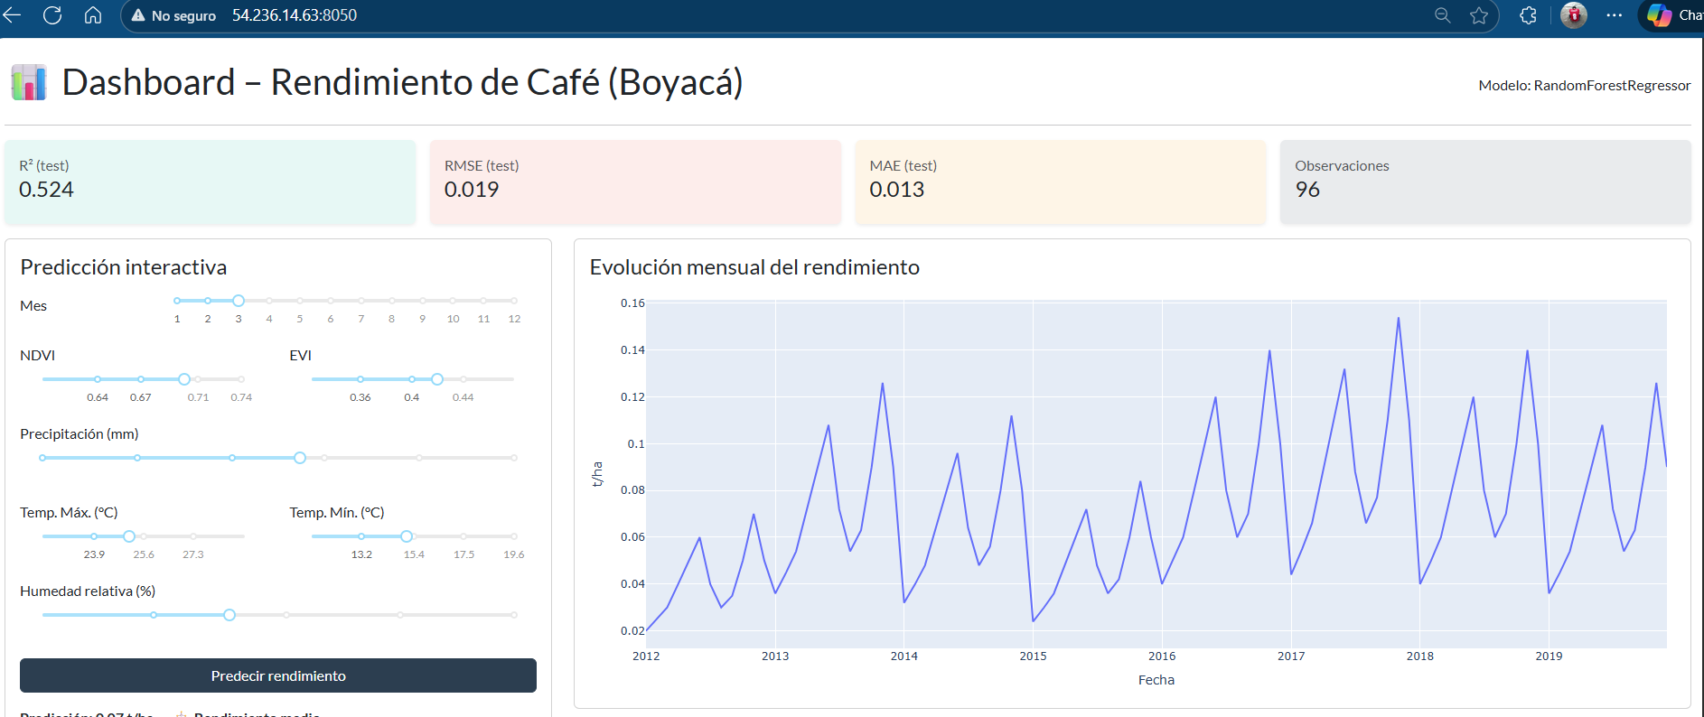
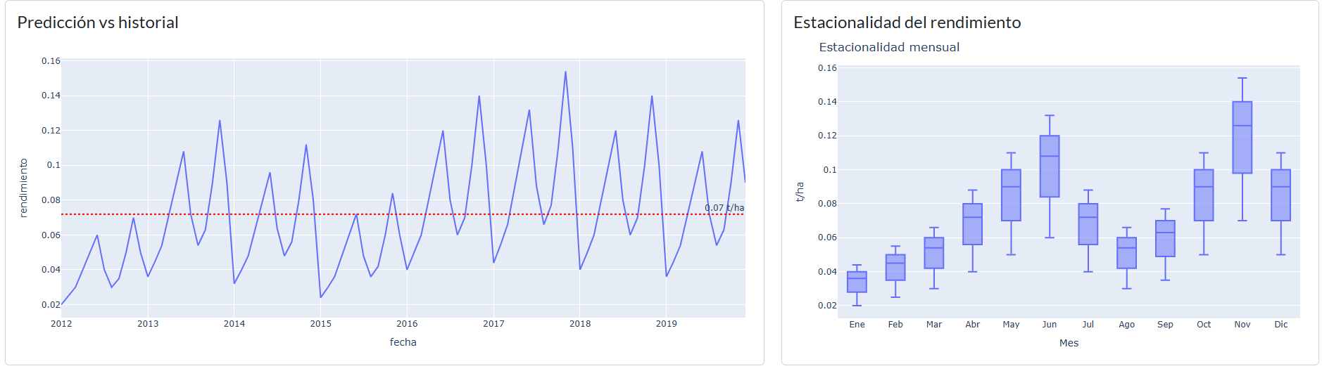
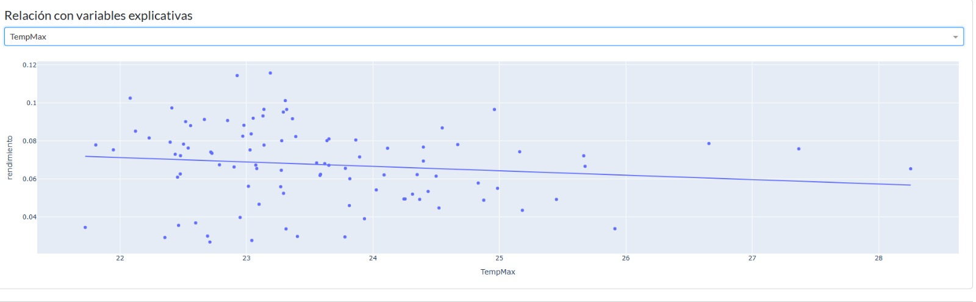
Panel de Riesgo Climático
Este módulo es una extensión de la Entrega 3 y constituye una mejora significativa sobre el tablero inicial.
Qué calcula
Se construyó un Índice Sintético de Riesgo Climático (0–1) combinando:
- Precipitación acumulada
- Temperatura extrema
- Humedad relativa
- NDVI y EVI (estado de vegetación)
Todos los indicadores fueron normalizados, sumados con pesos homogéneos y escalados a un rango 0–1.
Qué presenta el módulo
- Mapa interactivo de Colombia, destacando Boyacá
- Barra de colores (verde rojo) mostrando nivel de riesgo
- Cuadro de resumen con el riesgo total clasificado como:
  - Bajo
  - Medio
  - Alto
Este módulo acerca el tablero al propósito final del proyecto:
evaluar la vulnerabilidad climática para futuros seguros indexados.
Fig: Módulo Riesgo Climático
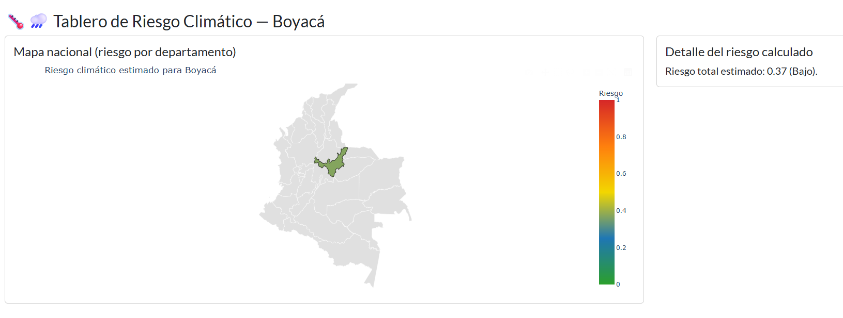

Principales resultados y conclusiones
El proyecto logró integrar datos climáticos reales, modelamiento supervisado y un tablero interactivo desplegado en AWS EC2, con el objetivo de estimar el rendimiento mensual del café en Boyacá y analizar el riesgo climático asociado.

Integración de datos
Se consolidó un dataset mensual 2012–2019 compuesto por:
- Rendimiento real del departamento (archivo “Rendimiento Mensual Boyacá 12–19”).
- Clima real: TempMax, TempMin, Humedad Relativa (NASA POWER) y Precipitación mensual.
- Vegetación: NDVI y EVI.
- Estacionalidad: transformaciones sen/cos del mes.
Este proceso reemplazó completamente los datos simulados de la Entrega 2 y permitió trabajar con información 100% real y alineada temporalmente.

Resultados de los modelos
Se evaluaron tres modelos: Regresión Lineal, Random Forest y Gradient Boosting.
Las métricas obtenidas mostraron:
- Errores bajos (MAE y RMSE) el modelo predice valores cercanos a los reales.
- R² negativo en todos los casos el modelo no captura completamente la variabilidad del rendimiento.
Esto es esperable porque el rendimiento departamental depende de factores no presentes en el dataset (manejo agronómico, renovación de cafetales, diferencias entre municipios, etc.).
Aun así, el modelo seleccionado,Regresión Lineal, mostró estabilidad y predicciones coherentes para uso exploratorio en el tablero.

Resultados del tablero interactivo
El tablero permitió integrar el modelo y visualizar resultados de manera intuitiva.
Incluye:
- Predicción interactiva modificando clima y vegetación.
- Comparación con el histórico mensual.
- Estacionalidad del rendimiento.
- Gráficas de relación con cada variable explicativa.
Esto facilita interpretar cómo los factores climáticos pueden afectar la productividad esperada del mes.

Módulo de riesgo climático
Como mejora frente a la Entrega 2, se añadió un índice sintetizado de riesgo climático basado en:
- Temperatura extrema.
- Humedad.
- Precipitación.
- NDVI.
El tablero muestra:
- Mapa de Colombia resaltando Boyacá.
- Escala de colores de riesgo.
- Resumen interpretativo (“Riesgo: Bajo / Medio / Alto”).
Este módulo agrega valor al permitir evaluar condiciones anómalas y fortalecer el enfoque de seguros indexados.

Conclusiones generales
- Es posible predecir el rendimiento mensual usando clima y vegetación, aunque la capacidad explicativa es limitada por la agregación departamental.
- La Regresión Lineal fue el modelo más estable y adecuado para el tablero.
- El tablero unifica visualización, predicción y análisis exploratorio en una herramienta funcional.
- El módulo de riesgo climático complementa el análisis y aporta información clave para seguros indexados.
- El despliegue en AWS EC2 y MLflow demuestra que la solución es reproducible, escalable y operativa.
- El proyecto deja una base sólida para extender la solución hacia un seguro agrícola indexado real.

Repositorios en uso

GitHub
https://github.com/MateoSandoval-Py-SQL/MIAD---PROYECTO---DESPLIEGUE-DE-SOLUCIONES

Tablero desplegado
Dashboard Boyacá

Reporte de trabajo en equipo

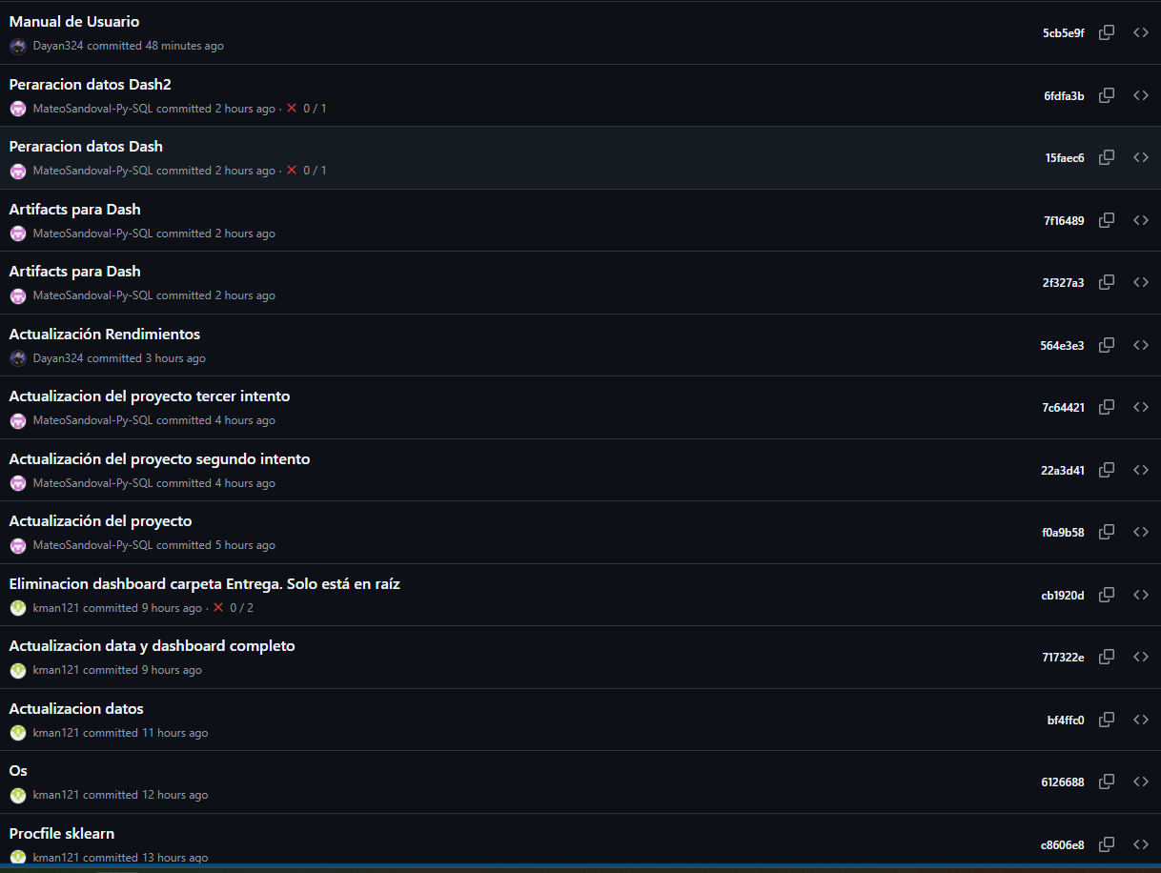 | Camilo Flórez (kman121)  - Estandarización de información  - Integración de Datos  - Elaboración de Dashboard  - Modelamiento  Diego Niño (Dayan324)  - Recolección de información  - ETL  - Informe final  - Modelamiento  Mateo Sandoval (MateoSandoval-Py-SQL).  - Despliegue AWS  - ML-Flow

